关于做好2020年教育信息化发展状况调研工作的通知

各中、小学：
根据扬州市教育局转发的《省教育厅办公室关于做好2020年全省教育信息化发展状况调研工作的通知》（苏教办信函【2020】5号）文件精神，现就我市中小学完成此项调研工作安排如下：
一、全国调研问卷：
各中小学安排专人负责填报《中小学校信息化发展状况调研问卷（2020）》一份，网址：http://eipec.ccnu.edu.cn/dy/202018。抽取一个班级，班级所有任课教师填写《中小学校教师信息技术应用状况调研问卷（2020）》一份，网址：http://eipec.ccnu.edu.cn/dy/202025。
特殊教育学校安排专人负责填报《特殊学校教育信息化发展状况调研问卷（2020）》一份，网址：http://eipec.ccnu.edu.cn/dy/202005。抽取一个班级，班级所有任课教师填写《特殊学校教师信息技术应用状况调研问卷（2020）》一份，网址：http://eipec.ccnu.edu.cn/dy/202006。
二、江苏专项调研问卷：
各中小学根据文件要求填写江苏专项调研问卷（特殊教育学校不用填）。
三、请各校负责人在12月30日前完成此项工作，将将此项工作完成情况如实填写报表打印盖章后发群共享。负责人请加入“信息化调研填报群”群号是“695715146”。

联系人：徐栋 联系电话：83450320

教育局电教中心
2020年12月23日
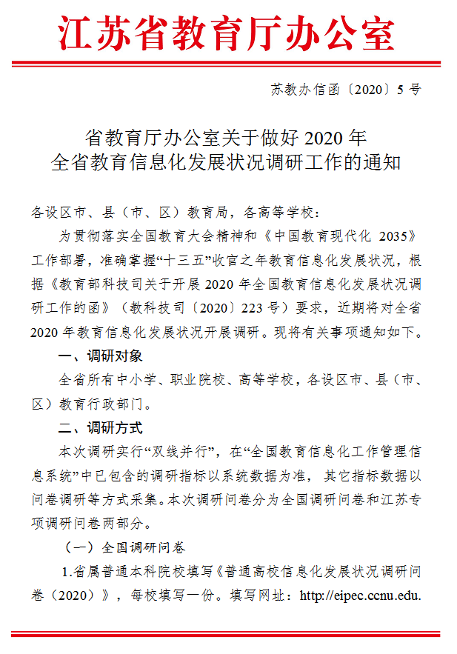

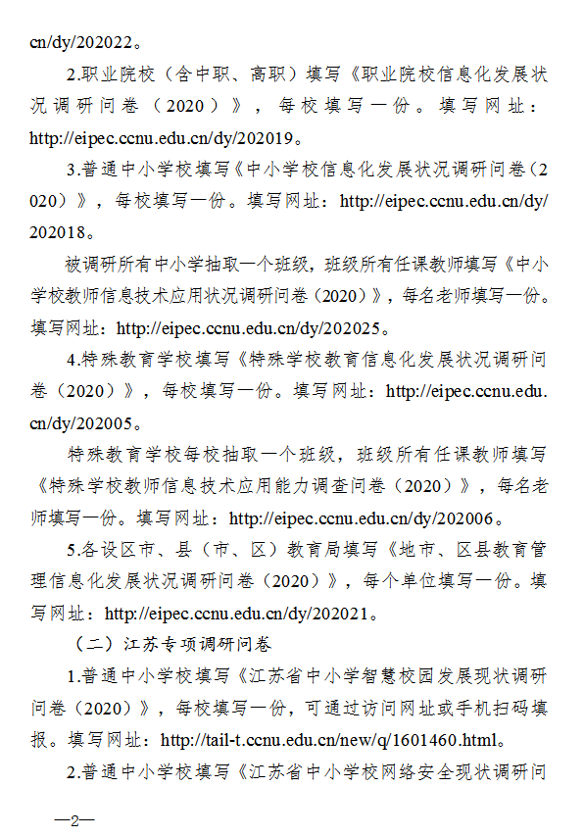
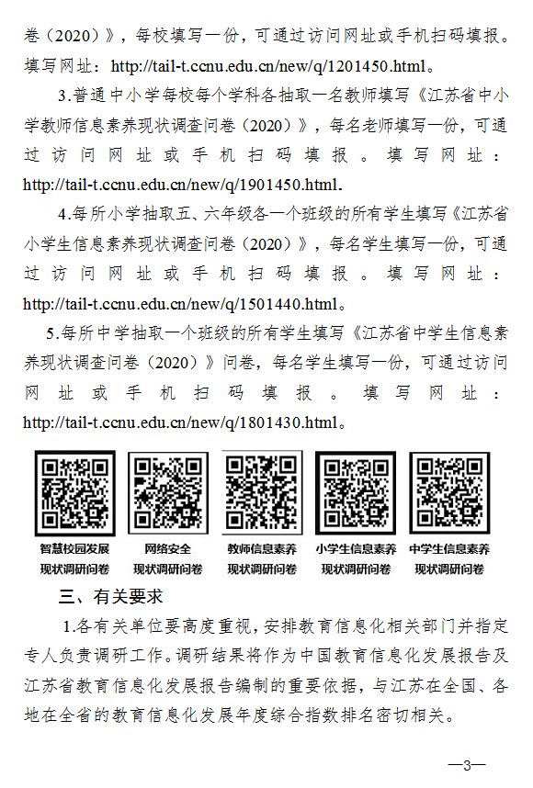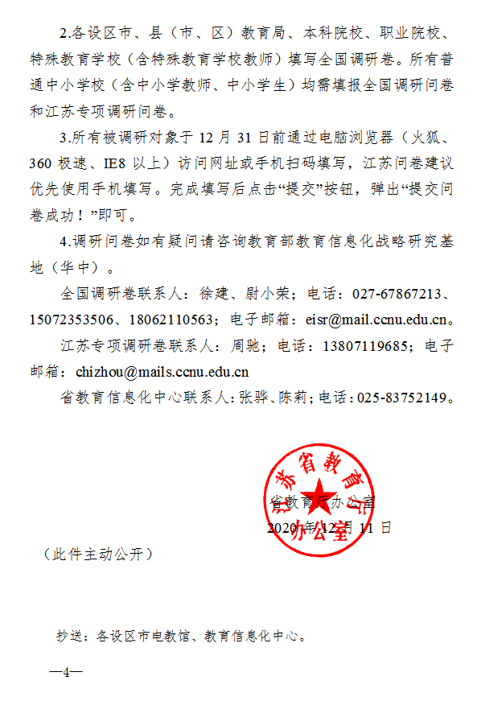

2020年教育信息化发展状况调研工作统计反馈表

学校名称（盖章）：
全国调研问卷填写情况
中小学校信息化发展状况调研问卷（2020） | 填写人：
中小学校教师信息技术应用状况调研问卷（2020） | 抽取班级：  任课教师：
江苏专项调研问卷填写情况
江苏省中小学智慧校园发展现状调研问卷（2020） | 填写人：
江苏省中小学网络安全现状调研问卷（2020） | 填写人：
江苏省中小学教师信息素养现状调查问卷（2020） | 任课教师：
江苏省小学生信息素养现状调查问卷（2020） | 五（ ）班，填写份数：  六（ ）班，填写份数：
江苏省中学生信息素养现状调查问卷（2020） | 班级：  填写份数：

学校负责人： 填表人：

